Муниципальное образование Товарковское Богородицкого района
«Парк моей мечты»
Ледников Александр Сергеевич,
председатель ТОС «Дружба»

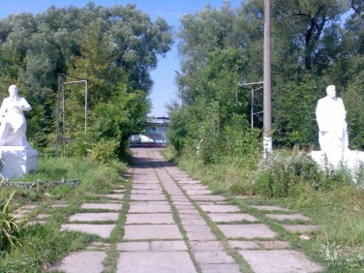
Парк поселка Товарковского является местом массового отдыха жителей всего населенного пункта и гостей; там проводятся все общественные, социально-значимые, культурно-массовые и спортивные мероприятия. Это одно из немногих мест, где могут собраться люди разных возрастов с различными интересами и с удовольствием провести свой досуг. Длительное время никакие работы по благоустройству парка, обновлению его внешнего вида не проводились.
С целью формирования комфортной среды проживания, ТОС «Дружба» после своего создания активно приступил к сотрудничеству с органами местного самоуправления.
Основной задачей для Совета ТОС «Дружба» стало привлечение жителей муниципального образования Товарковское Богородицкого района к участию в мероприятиях по благоустройству территории парка и стадиона.
Для администрации главной задачей стала поддержка инициатив жителей, создания благоприятных условий для совместной деятельности жителей и органов местного самоуправления.
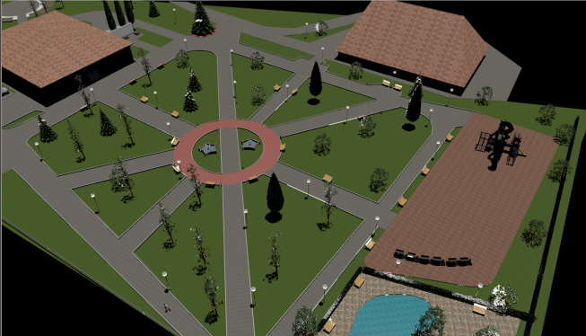
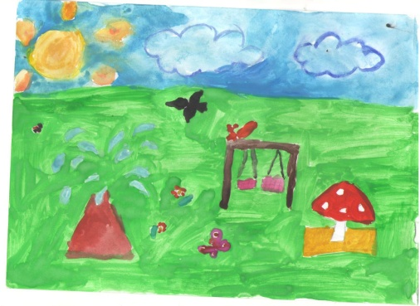
В 2014 году организовали проведение конкурса рисунков и сочинений среди детей и учащихся, проживающих на поселке. Разработали дизайн проект «Парк моей мечты».

На День физкультурника провели презентацию проекта перед участниками праздника. Таким образом, заручились поддержкой населения всего поселка.
Мы поверили в себя и приняли активное участие в проекте «Народный бюджет» 2014-2017 годов. Реализация данного проекта стала началом благоустройства парка пос. Товарковский.
Члены совета территориального общественного самоуправления «Дружба» принимали активное участие на всех этапах реализации проекта «Народный бюджет». Это – участие в общественных обсуждениях по определению и утверждению перечня объектов; выявлении и определении степени приоритетности проблем местного значения; подготовке, сборе спонсорских средств, реализации, контроле качества, приемке выполненных работ; решении вопросов дальнейшего содержания и обеспечения сохранности объектов. Советом ТОС доводилась информация до каждого гражданина по всем вопросам по проекту «Народный бюджет».
В ходе реализации проекта «Народный бюджет» с 2014 по 2018 год были затрачены средства в объеме 14 429 310,0 рублей (из них 10 870 314,0 рублей – бюджет Тульской области, 3 959 762,0 рублей – средства муниципального образования, 1 144 767,0 рублей – привлеченные средства).
Организации, предприятия, учреждения, индивидуальные предприниматели и население приняли активное участие в сборе средств на софинансирование запланированных мероприятий.
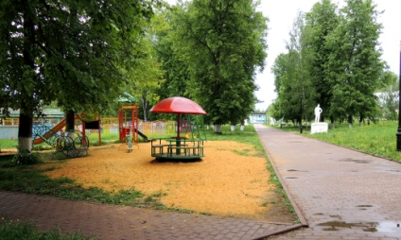
В результате совместных действий значительно улучшилось состояние городской среды в поселке Товарковском. Подготовлен проект на обустройство освещения парка, введено в эксплуатацию 27 новых светоточек, выполнены работы по ремонту пешеходных дорожек - 1776,5 кв.м., асфальтирование аллеи вокруг стадиона «Труд» - 5600 кв.м., установлено детское игровое оборудование, установлены малые архитектурные формы - 20 урн и скамеек, ликвидировано большое количество аварийных деревьев.
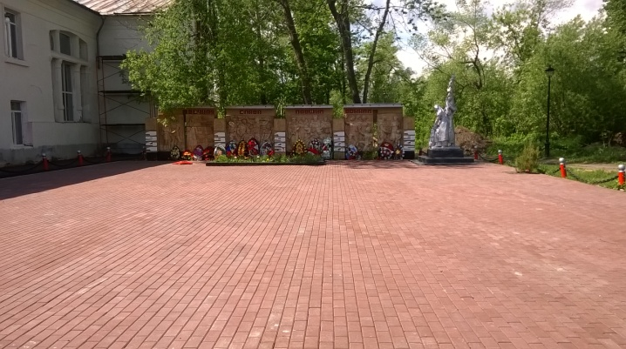
В рамках «Народного бюджета» выполнили ремонт фасада и заменили оконные и дверные блоки в Доме культуры имени Воровского. Также сделали работы по благоустройству на Братской могиле в п.Товарковский (укладка тротуарной плитки, облицовка памятника гранитной плиткой).

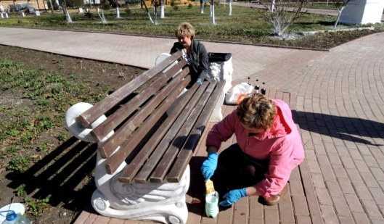
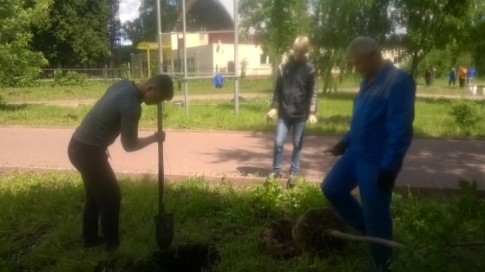
Советом муниципальных образований Тульской области в 2017 году был объявлен региональный конкурс «Чистый дом, чистый двор, чистый регион». Мы не могли остаться в стороне. Члены территориального общественного самоуправления, органы местного самоуправления, учреждения культуры, образования, социального обслуживания приняли активное участие в областных субботниках, месячнике санитарной очистки. Территория парка и стадиона была поделена на участки и закреплена за организациями. Во время субботника производится уборка территории от природного мусора, осуществляется санитарная очистка территории, высадка цветов, кустарников, зеленых насаждений, окраска лавочек, урн, фонтанов, малых архитектурных форм.
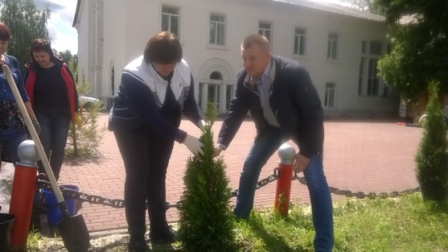
В результате ТОС «Дружба» стали победителями вышеуказанного областного конкурса и заняли 1 место. В качестве приза выбрали озеленение парка. Правительство Тульской области выделили 10 саженцев туи, 20шт. можжевельников, 10 кустов сирени, 10шт. акации, 4 липы, 4 рябины, 20 кустарников спиреи японской, которые мы высадили в нашем парке.
С целью широкого привлечения населения к участию в благоустройстве территорий населенных пунктов, расположенных в муниципальном образовании в 2018 году администрацией муниципального образования Товарковское также был объявлен конкурс «Чистый дом, чистый двор, чистая улица». Разработано положение конкурса, утверждена конкурсная комиссия. Администрацией муниципального образования был организован и проведен круглый стол по вопросу формирования комфортной городской среды с участием старост населенных пунктов и советов территориального общественного самоуправления. Мы традиционно приняли активное участие и в круглом столе и в муниципальном конкурсе по благоустройству парка.
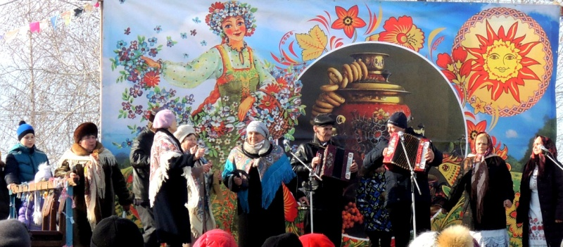
Таким образом, участвуя в различных конкурсах, проектах Тульской области и органов местного самоуправления, ТОС «Дружба» на протяжении нескольких лет планомерно двигается вперед и достигает внушительных результатов. Совместная работа позволила заинтересовать детей и взрослых, организации и учреждения, вовлечь всех в коллективный труд, продемонстрировать трудолюбие и инициативность, помогла понять, что общими усилиями можно сделать жизнь более комфортной и безопасной.
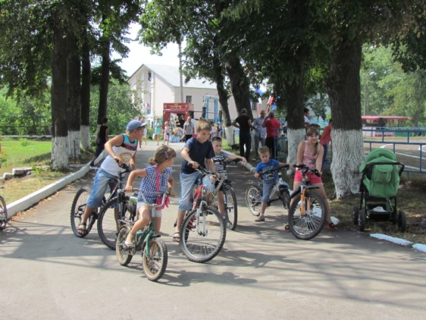
Так как в парке проходят все массовые мероприятия муниципального образования, то конечно и деятельность ТОС сориентирована на организацию досуга детей, подростков, осуществление культурного, духовно-нравственного воспитания, формирование нравственных ценностей, активной жизненной позиции, развития массового спорта и пропаганды здорового образа жизни.

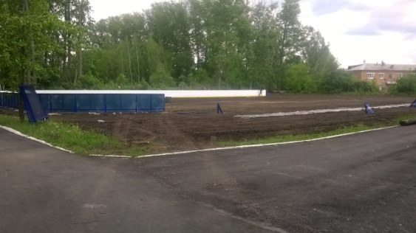
С целью реализации задачи по развитию массового спорта администрацией была приобретена и установлена хоккейная коробка, а также обустроено ее освещение. Сделаны волейбольная и баскетбольная площадка.
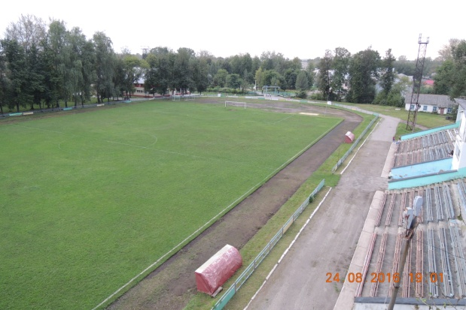
На территории парка, в границах ТОС, в пос.Товарковский имеется физкультурно-оздоровительный комплекс и стадион «Труд» с лучшим в Богородицком районе футбольным полем.
Футбол создает идеальную среду для самовыражения ребенка и формирования основных качеств личности, способствуя раскрытию внутренних возможностей, а в дальнейшем их развитию и совершенствованию.
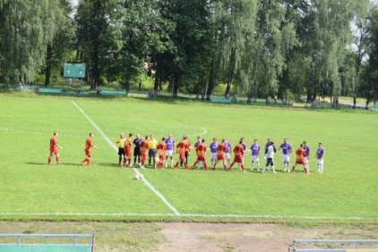
На протяжении не одного десятка лет наш поселок представляла футбольная команда «Энергия - Товарково» на чемпионате Тульской области. В былые времена на стадионе проходили футбольные встречи команд со всей Тульской области, но со временем все прекратилось.
Возникла проблема отсутствия молодежной футбольной команды, а интерес к массовым видам спорта падал с каждым годом.
Существующая команда ветеранов, из-за отсутствия «подкрепления», то есть юношеской команды, не могла принять участие в областном чемпионате. Нельзя было допустить исчезновения возможности взаимного влияния старших и младших, объединенных общим интересом, интересом к футбольной игре.
С целью формирования здорового образа жизни молодого поколения, необходимо было приложить все усилия и возродить молодежную футбольную команду.
В 2014 году ТОС принял участие в конкурсе «Лучший социально значимый проект территориального общественного самоуправления Тульской области» в номинации Формирование здорового образа жизни, развитие массового спорта» с проектом «Наш выбор-футбол». Руководителем проекта и социальным тренером стал Ледников Александр. В результате реализации данного проекта, ТОС «Дружба» занял 1 место в Тульской области.
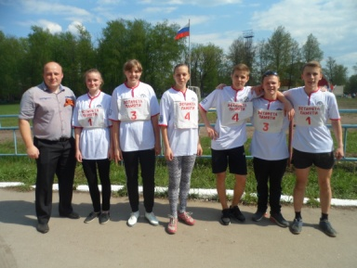
Реализация проекта началась с организации работы по пропаганде здорового образа жизни. Совет ТОС совместно с администрацией организовали на базе школы № 19 родительские собрания по вопросам профилактики наркомании, табакокурения, алкоголизма, СПИДа. Проводили встречи с населением пос. Товарковского с информацией о необходимости ведения здорового образа жизни, занятий спортом. Для всех желающих Ледников А.С. организовывал посещение ФОКа, рассказывал о наличии спортивных секций, о том, сколько жителей посещают занятия, какими видами спорта занимаются дети, а какими старшее поколение. Советом ТОС подготовлены и размещены в местах массового скопления граждан объявления о наборе молодежной футбольной команды. Для подготовки команды и ее участия в футбольных соревнованиях, членами ТОС и спонсорами были приобретены форма и мячи. В августе месяце, когда команда была полностью готова, с целью повышения интереса к данному виду спорта, провели мини-турнир среди юношеских команд Богородицкого района.
Проект «Наш выбор-футбол» помог организовать досуг молодежи не только ТОС «Дружба», но и подростков всего муниципального образования, привлечь к здоровому образу жизни юношей младшего и подросткового возраста, раскрыть спортивный потенциал подрастающего поколения. Также проект способствовал формированию положительных привычек, командного духа и физической подготовке будущих защитников Отечества.
Благодаря активности ТОС, футбольная команда «Энергия - Товарково», возобновила свое существование, и в настоящее время участвует в чемпионате Тульской области по футболу среди мужских команд, и мы гордимся нашими спортсменами.
Стало доброй традицией на стадионе «Труд» проводить товарищеский матч, посвященный памяти футболистов поселка Товарковский и города Богородицк. Перед матчем игроки и болельщики поименно вспоминают ушедших из жизни спортсменов, которые непременно внесли свою лепту в развитие футбола на Богородицкой земле. Настоятель храма с. Лёвинка в честь иконы Божией Матери «Живоносный источник» о. Сергий (Сёмочкин) служит панихиду. Объявляется минута молчания. По окончании игры все собираются за поминальным обедом, чтобы почтить светлую память по всем христианским традициям.
Все мероприятия, которые проводятся в парке не проходят безучастия спортсменов и населения. Мы прикладываем все усилия, чтобы молодое поколение нашего поселка занимались спортом, посещали секции, вели здоровый образ жизни.
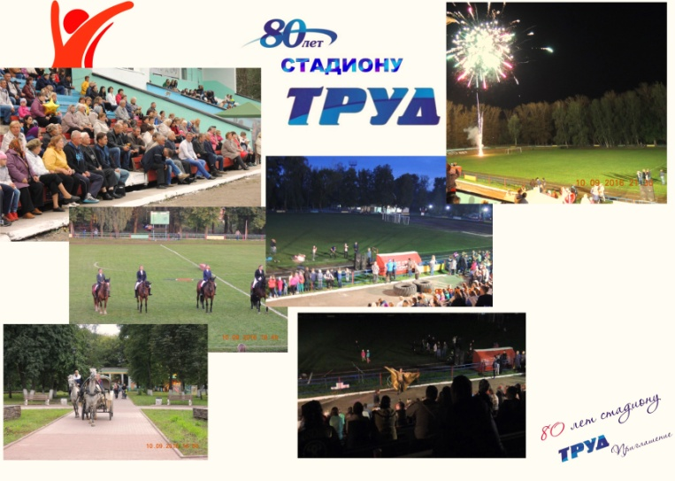
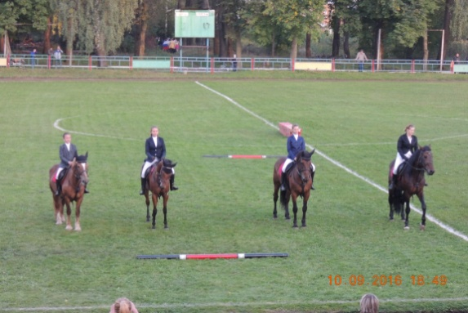
В сентябре 2016 года у нас торжественно отметили 80-летие стадиона «Труд». Совет ТОС принял участие в разработке программы праздника спорта. На территории парка и стадиона провели работы по благоустройству. Весь день команды участники соревнований от школ, предприятия ООО «Агроторг Товарково», муниципальных образований Богородицкого района вели борьбу за победу в различных видах спорта (легкая атлетика, волейбол, баскетбол, шахматы, теннис и многие другие). В праздновании юбилея принимал участие кандидат в депутаты Государственной Думы Федерального Собрания Российской Федерации Дзюба В.В. Как подарок, для всех присутствующих были проведены показательные выступления Тульских спортсменов по дзюдо. На празднике присутствовали гости, которые так или иначе связаны со спортом, достигали высоких спортивных результатов в различные годы, принимали участие в строительстве и благоустройстве стадиона «Труд». Всем были вручены грамоты, благодарности, памятные подарки с логотипом спортивного праздника п.Товарковский. Муниципальным казенным учреждением «СКСК» подготовлена концертная программа силами местных вокалистов, также активное участие приняли артисты Тульской филармонии. Показательные выступления были всем присутствующим продемонстрированы конной спортивной школой Щекинского района. Праздник закончился салютом.
Ежегодно принимаем участие в мероприятиях, посвященных празднованию Дня физкультурника. В спортивных состязаниях принимают участие предприятия, учреждения, учащиеся, команды с муниципальных образований Богородицкого района. Праздник спорта проходит в духе соперничества, стремления к победе.
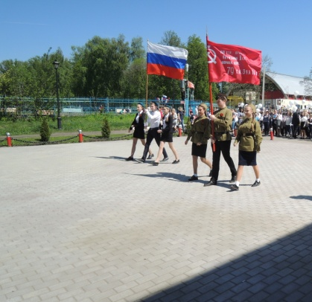
Организация и проведение массовых культурных мероприятий (День Победы, День Тульской области, Масленица), физкультурно-оздоровительных мероприятий (День физкультурника) позволяет решить задачу досуга и развития массового спорта.
День Победы для товарковцев был и остаётся особенным праздником. Ни одну семью здесь не обошла война стороной. Поэтому в этот день каждое поколение с большим трепетом относится к памяти тех, кто не вернулся с полей сражений, кто добывал эту Победу на фронте и в тылу.
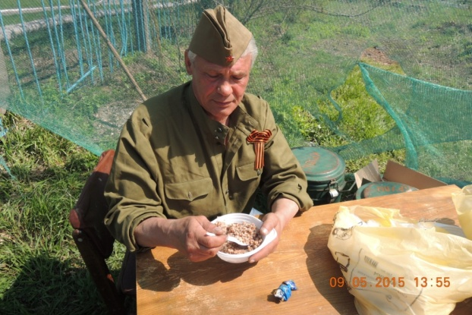
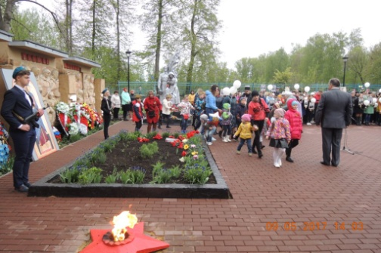
К мероприятиям, посвященным Победе советского народа над фашистской Германией, в МО Товарковское готовятся с особенным усердием. Всех радует красивый и чистый парк, стадион, ухоженные памятники. По улицам поселка проходит праздничное шествие. Под музыку духового оркестра идут нарядные колонны воодушевленных детей и взрослых. Мы поддерживаем Всероссийскую акцию «Бессмертный полк». Традиционно проходит спортивно-патриотическая акция «Мы гордимся и помним», на торжественный митинг собирается весь поселок. Традиционно отец Сергий служит панихиду по погибшим в годы ВОВ. Выпускники школ № 17 и 19 участвуют в акции «Лес Победы», высаживают молодые сосны в парке. В течение дня все жители поселка могут попробовать солдатскую кашу.
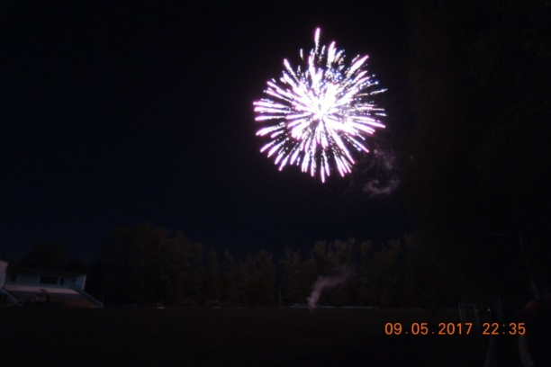
В концертной программе принимают участие творческие коллективы и солисты Дома детского творчества, МКУ СКСК, Товарковской ДШИ, МОУ СШ № 19. Всех любителей спорта 9 мая собирает футбольный матч. Традиционно победный салют!
Праздник День Победы – великий дар, который достался страшной ценой, это достойный ответ за тех, кого уже нет. Этот праздник, объединивший все поколения товарковцев, ещё раз доказывает, как мы гордимся страной народа-победителя.
Так, объединяя, усилия ТОС и органов местного самоуправления создаем благоприятные условия для организации досуга детей, подростков и всех граждан. Мы объединили людей всех поколений, сделали их нравственно чище, духовно богаче. Культурно-досуговые и спортивные мероприятия проходят с участием не только молодого поколения, но и всех жителей поселка Товарковский. ТОС «Дружба» совместно со всем сообществом поселка прикладывает усилия для формирования комфортной среды проживания.
Всего этого мы достигли благодаря сотрудничеству с депутатом Тульской областной Думы Судариковым А.П., администрацией муниципального образования Товарковское Богородицкого района, муниципальным казенным учреждением «Социальный Культурно-Спортивный комплекс» муниципального образования Товарковское Богородицкого района, депутатами Собрания депутатов муниципального образования Товарковское Богородицкого района, организациями, предприятиями и индивидуальными предпринимателями, осуществляющими свою деятельность на территории муниципального образования Товарковское Богородицкого района.
Вся информация о ходе проекта размещалась на сайте администрации МО Богородицкий район в сети «Интернет», в «Twitter», публиковалась в газете «Богородицкие вести».
Проект «Парк моей мечты» - это комплексный проект, который требует больших финансовых затрат. Используя только средства бюджета сельского поселения и внебюджетные средства невозможно достичь поставленной цели. Необходимо участвовать в региональных и федеральных программах. Таким образом, срок реализации проекта может быть длительным.
Нами много сделано, но предстоит еще больше. В наши планы входят следующие мероприятия: установка видеонаблюдения; освещение аллеи вокруг стадиона; обустройство волейбольной площадки; планировка территории, обустройство газона, установка вазонов и топиарных фигур; реконструкция трибун и стадиона «Труд»; газификация культурно-спортивного комплекса; благоустройство пруда; строительство бассейна.
Огромное значение имеет не только активная гражданская позиция и участие населения в благоустройстве, но и сохранение созданного прекрасного родного уголка.
Основная цель проекта достигнута это - объединение усилий ТОС «Дружба» и органов местного самоуправления муниципального образования Товарковское Богородицкого района в создании благоприятных условий для проживания, формирования активной жизненной позиции при организации досуга граждан. Мы получили благоустроенный парк и стадион для организации своего досуга и отдыха, занятия спортом. Вовлекли большое количество населения различного возраста к занятию спортом. Культурно-досуговые и спортивные мероприятия организовываются с участием жителей не только ТОС, но и всего поселка Товарковский.
Муниципальную практику проекта «Парк моей мечты» стоит использовать всем органам местного самоуправления и ТОС, так как преображаются наши малые города и села, что позволяет повысить качества современной среды проживания.

